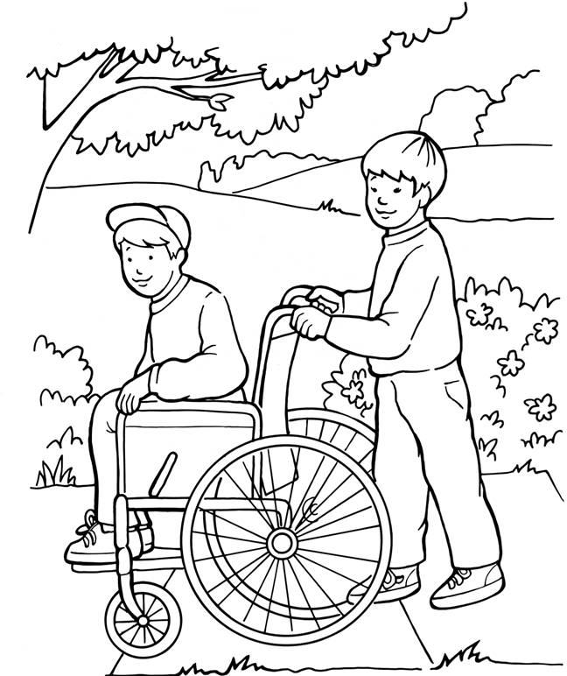
Mi
Diario
Vivir

No juzguen a los Demás
Lucas 6:37-42

Nombre _______________________________
Lunes

Texto para Memorización:
Para niños mayores: "No juzguen, y no se les juzgará. No condenen, y no se les condenará. Perdonen, y se les perdonará.” Lucas 6:37 (Nueva Versión Internacional)
Para niños menores:
“No juzguen y no se les juzgara”.

Lectura Diaria (Lucas 6:37 )

37"No juzguen, y no se les juzgará. No condenen, y no se les condenará. Perdonen, y se les perdonará.

- ¿Sabes que es juzgar? Escribe lo que entiendes de juzgar. _____________________________________________
- Muy bien juzgar es acusar o criticar a otro ¿que nos manda Jesús que no hagamos?. ____________________________________________________
- ¿Qué nos pasara si juzgamos a los demás? ____________________________________________________
- ¿Que debemos hacer en lugar de condenar?
____________________________________________________
- ¿Quién nos perdonara si nosotros perdonamos?
_____________________________________________________

C Confesión de Pecados
A Adoración
P Petición
A Agradecimiento

Martes

Texto para Memorización:
Para niños mayores: "No juzguen, y no se les juzgará. No condenen, y no se les condenará. Perdonen, y se les perdonará.” Lucas 6:37 (Nueva Versión Internacional)
Para niños menores:
“No juzguen y no se les juzgara”.

Lectura Diaria (Lucas 6:38)
38Den, y se les dará: se les echará en el regazo una medida llena, apretada, sacudida y desbordante. Porque con la medida que midan a otros, se les medirá a ustedes."
- ¿Cuál fue la costumbre que le tocó a Zacarías ejercer? ____

- ¿Qué promete Jesús cuando tu compartes?
_________________________________________________
2. Cuando nosotros compartimos con los demás Dios nos da
Abundancia, el regazo aquí se refiere a una bolsa.
- ¿Con que medida nos medirán a nosotros?
_________________________________________________
- A Dios le gusta que compartamos con los demás ¿lo harás tu? ______________________________________________
- Te animo a que compartas en especial con los que
Tienen necesidad puedes empezar ofrendando para las misiones.

C Confesión de Pecados
A Adoración
P Petición
A Agradecimiento
Miércoles

Texto para Memorización:
Para niños mayores: "No juzguen, y no se les juzgará. No condenen, y no se les condenará. Perdonen, y se les perdonará.” Lucas 6:37 (Nueva Versión Internacional)
Para niños menores:
“No juzguen y no se les juzgara”.

Lectura Diaria (Lucas 6:39)

39También les contó esta parábola: "¿Acaso puede un ciego guiar a otro ciego? ¿No caerán ambos en el hoyo?

- ¿Qué les contó Jesús también? ________________________________________________
- Escribe la primera pregunta que les hace en la parábola:
________________________________________________
- ¿Qué Pasara si un siego guía a otro ciego? ________________________________________________
- Si alguien te invita a conocer la ciudad y nunca ha ido
Posiblemente se perderán los dos así es el que no sabe.

C Confesión de Pecados
A Adoración
P Petición
A Agradecimiento
Jueves

Texto para Memorización:
Para niños mayores: "No juzguen, y no se les juzgará. No condenen, y no se les condenará. Perdonen, y se les perdonará.” Lucas 6:37 (Nueva Versión Internacional)
Para niños menores:
“No juzguen y no se les juzgara”.

Lectura Diaria (Lucas 6:40)
40El discípulo no está por encima de su maestro, pero todo el que haya completado su aprendizaje a lo sumo llega al nivel de su maestro.

- ¿Dónde les dice Jesús que no esta el discípulo? _________________________________________________________
- ¿Quién es el que llega al nivel de su maestro? _________________________________________________________
- El discípulo no esta por encima del maestro porque es un aprendiz.
- ¿Qué es un discípulo? _________________________________________________________
5. Tú y yo somos discípulos de Cristo porque siempre estamos
aprendiendo de el.

C Confesión de Pecados
A Adoración

P Petición

A Agradecimiento
Viernes

Texto para Memorización:
Para niños mayores: "No juzguen, y no se les juzgará. No condenen, y no se les condenará. Perdonen, y se les perdonará.” Lucas 6:37 (Nueva Versión Internacional)
Para niños menores:
“No juzguen y no se les juzgara”.

Lectura Diaria (Lucas 6:41)

41"¿Por qué te fijas en la astilla que tiene tu hermano en el ojo y no le das importancia a la viga que tienes en el tuyo?

- ¿Cuál es la primera pregunta que Jesús hace aquí? ________________________________________________________
- Una astilla es una pequeña basurita que puede causar irritación.
- ¿Qué es una astilla? ________________________________________________________
- ¿A que dijo Jesús que no le damos importancia?
________________________________________________________
5. Una viga es un trozo de madera muy grande que sirve de ayuda para
sostener una casa.
- ¿Que es mas grande la astilla o la viga?
_______________________________________________________

C Confesión de Pecados
A Adoración
P Petición
A Agradecimiento

Sábado

Texto para Memorización:
Para niños mayores: "No juzguen, y no se les juzgará. No condenen, y no se les condenará. Perdonen, y se les perdonará.” Lucas 6:37 (Nueva Versión Internacional)
Para niños menores:
“No juzguen y no se les juzgara”.

Lectura Diaria (Lucas 6:42)
42¿Cómo puedes decirle a tu hermano: 'Hermano, déjame sacarte la astilla del ojo”, cuando tu mismo no te das cuenta de la viga en el tuyo?!hipócrita!
Saca primero la viga de tu propio ojo, y entonces veras con claridad para sacar la astilla del ojo de tu hermano.

- ¿Es correcto criticar los errores de mi hermano? _________________________________________________
- En mi opinión creo que es incorrecto porque yo también cometo errores y a veces mas grandes.
- ¿Cómo llama Jesús a las personas que critican los errores de
l os demás y no ven los suyos?__________________________

- ¿Qué tenemos que hacer antes de ver la astilla que esta en el ojo de tu nuestro hermano? _________________________________________________

C Confesión de Pecados
A Adoración
P Petición
A Agradecimiento

Domingo

Texto para Memorización:
Para niños mayores: "No juzguen, y no se les juzgará. No condenen, y no se les condenará. Perdonen, y se les perdonará.” Lucas 6:37 (Nueva Versión Internacional)
Para niños menores:
“No juzguen y no se les juzgara”.

1. ¿Cuál fue el tema de la semana?
__________________________________________________
2. Hagamos un breve repaso de todo lo que estudiamos en la
semana.
3. ¿Por qué no debemos juzgar?
_________________________________________________
4. ¿Por qué no debemos ser duros o condenar a los demás?
_________________________________________________
5. ¿Por qué debemos perdonar?
_________________________________________________
6. ¿Por qué debemos compartir?
_________________________________________________

C Confesión de Pecados
A Adoración
P Petición
A Agradecimiento

…No se olvide de llevar su libro a la iglesia para entregar su tarea….

